http://narod.ru/disk/10409226000/img157.jpg.html
http://narod.ru/disk/10409200000/img156.jpg.html
http://narod.ru/disk/10409172000/img155.jpg.html
http://narod.ru/disk/10409146000/img158.jpg.html
ЗАДАНИЕ I:

НАЙТИ ПАРАМЕТРЫ:

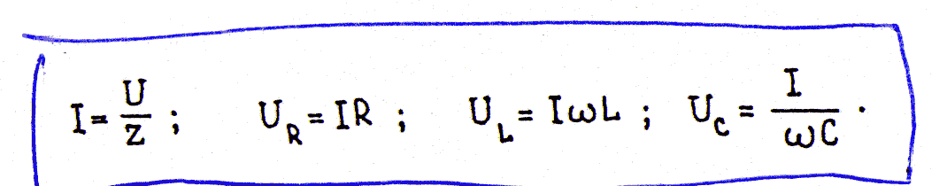

ПОСТРОИТЬ ЗАВИСИМОСТИ:
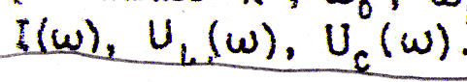(см.подготовка к работе стр.30)

Задание II:
треб сост таблицу:
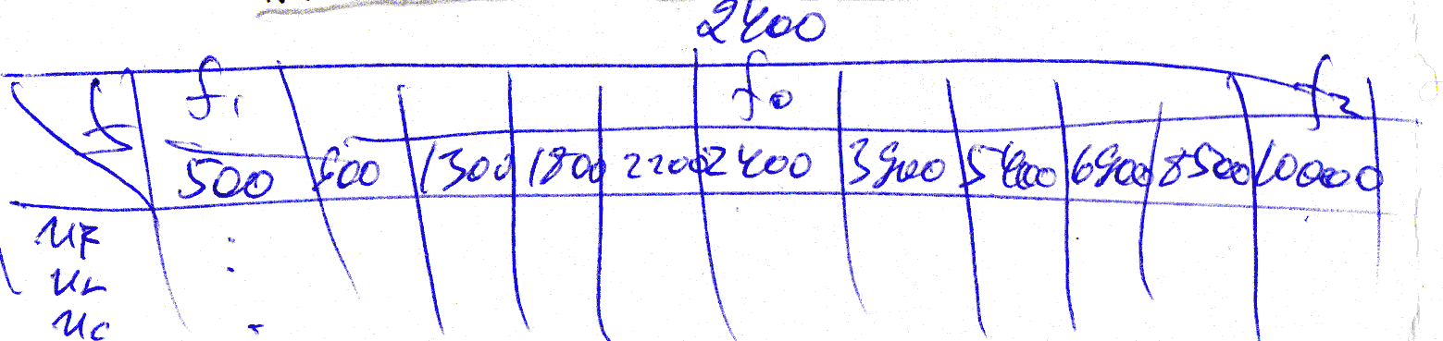
И построить и построить частотные характеристики.
Округлять С точностью 3 знаков после запятой.

ЗАДАНИЕ III:
НАЙТИ R если найдено правильно то не надо(см.подготовка к работе стр. 30)

